Untersuchungen zum Bogen

Ziel der Untersuchungen
Neben der Anordnung der Hänger zu einem optimalen Hängernetz sind auch die kons-truktive Ausführung des Bogens sowie des oberen Windverbandes und das damit ver-bundene Tragverhalten beim Entwurf einer effizienten Netzwerkbogenbrücke von großer Bedeutung.
Infolge der Bogenkrümmung werden vertikale und radiale Lasten vorwiegend durch Druck-kräfte abgetragen. Folgt die Resultierende aller angreifenden Kräfte der Schwerpunktlinie des Bogenquerschnittes, d.h. die Einwirkungen entsprechen der so genannten Stützlinien-belastung, treten im Bogen fast ausschließlich Druckkräfte auf. Bei Abweichungen von diesen Idealbedingungen, wie sie bei realen Belastungen im Eisenbahn- und Straßen-brückenbau generell auftreten, entstehen zusätzlich Querkräfte und Biegemomente. Durch die vorwiegende Druckbeanspruchung des Bogens liegt eine Stabilitätsgefährdung vor. Ein wichtiger Indikator für die Grenztragfähigkeit eines stabilitätsgefährdeten Tragwerkes sind die Schnittgrößen sowie die daraus resultierenden Spannungsauslastungen nach der Elas-tizitätstheorie II. Ordnung. In den vorliegenden Untersuchungen wird der Einfluss von Geo-metrie und Steifigkeit des Bogens sowie Ausführung und Konstruktion anderer Tragwerks-teile auf die Spannungsauslastungen nach der Elastizitätstheorie II. Ordnung analysiert, um Aussagen über das Tragverhalten des Bogens bei Variation verschiedener Konstruktions-parameter treffen zu können.
Wie aus den oben aufgeführten Ausführungen hervorgeht, ist die Form des Bogens ent-scheidend für die Größe der Bogenschnittkräfte und somit für die erforderlichen Quer-schnittsabmessungen. Bei der Wahl einer Bogenform, die der Stützlinie der angreifenden Lasten am nächsten kommt, können die auftretenden Biegemomente gering gehalten werden. Somit wird die Tragfähigkeit des Bogens zum Teil erheblich gesteigert. In der Praxis hat der Parabelbogen die größte Bedeutung. Für diesen entspricht eine konstante vertikale Last der Stützlinienbelastung. In den meisten der ausgeführten Stabbogenbrücken wird der Bogen durch die vertikalen Hänger annähernd durch eine konstante vertikale Last bean-sprucht. Deshalb ist in diesen Fällen der Parabelbogen die sinnvollste Wahl. Die Bean-spruchungsrichtung des Bogens bei Netzwerkbogenbrücken weicht jedoch von jener bei vertikalen Hängern ab. Durch die geneigten Hänger werden die auf der Fahrbahnplatte an-greifenden Lasten annähernd radial in den Bogen eingeleitet. Dies spricht wiederum für die Ausführung eines Kreisbogens, da dessen Stützlinienbelastung eine konstante Radiallast ist. In den durchgeführten Untersuchungen wurde zunächst geklärt, welche Bogenform die geringsten Beanspruchungen und somit die größte Tragsicherheit im Bogen hervorruft. Neben den beiden angesprochenen Bogenformen wurden zusätzlich Ellipsenbogen, Kate-noidbogen und ein im Portal- und Scheitelbereich unterschiedlich konstant gekrümmter Bogen untersucht. Ein weiterer wichtiger Punkt für die Tragsicherheit des Bogens ist dessen Querschnittsausbildung sowie der Verlauf des Querschnittes vom Kämpfer zum Scheitel. Ein konstanter Querschnitt über die Bogenlänge ist sicher die einfachste, jedoch nicht die wirtschaftlichste Lösung. Aus diesem Grund wurden verschiedene Querschnittsverläufe bezüglich ihrer Auswirkungen auf die Bogentragfähigkeit untersucht und eine ideale Lösung, welche sich durch einen geringen Materialverbrauch und gleichzeitig durch eine im Vergleich zum konstanten Querschnittsverlauf möglichst gleichmäßige Spannungsauslastung aus-zeichnet, herausgestellt. Auch die Art und Anordnung des oberen Windverbandes sowie die Ausführung des Hängernetzes haben einen nicht zu vernachlässigenden Einfluss auf das Bogentragverhalten. Deshalb wurden im Rahmen Untersuchungen die Auswirkungen dieser Parameter auf die Bogen-tragfähigkeit dargestellt. Als Ergebnis der oben erwähnten Analysen bezüglich der Auswirkungen von Bogenform, Querschnittsverlauf, Windverband und Hängernetz auf die Bogentragfähigkeit werden Empfehlungen zur Ausführung eines Bogentragwerkes mit geringem Materialbedarf und gleichzeitig hoher Tragsicherheit formuliert.
Neben den genannten Untersuchungen zur optimalen konstruktiven Gestaltung des Bogens ist auch eine sinnvolle und realistische statische Berechnung dieses Tragwerksteils von großer Bedeutung. Wie bereits erwähnt, handelt es sich beim Bogen um ein stabilitäts-gefährdetes Bauteil. Somit sind neben den allgemeinen Spannungsnachweisen auch Stabi-litätsnachweise zu führen. Dies kann gemäß DIN 18800-2 oder DIN FB 103 sowohl nach dem Ersatzstabverfahren als auch mit Hilfe eines Spannungsnachweises nach Elastizitätstheorie II. Ordnung erfolgen. Die zweite Vorgehensweise wird im Brückenbau bevorzugt angewendet. Dazu bedarf es jedoch des Ansatzes geometrischer Ersatzimperfektionen zur Berücksichtigung geometrischer und struktureller Bauteilimperfek-tionen. In den gängigen Normenwerken werden dazu abweichende Angaben getroffen. Ziel der Untersuchungen war es deshalb, verschiedene Ersatzimperfektionen bezüglich ihrer Auswirkungen auf die rechnerische Bogentragfähigkeit zu untersuchen und die maß-gebenden Vorverformungen hinsichtlich ihrer Form und ihrer Größe herauszustellen.

Ergebnisse der Untersuchungen, Entwurfsgrundlagen und Vergleich der Untersuchungsergebnisse mit Ansätzen aus der Praxis

Entwurfsgrundlagen
Aus den in den Untersuchungen gewonnenen Erkenntnissen wurden Empfehlungen für die praktische Anwendung formuliert. Ziel war dabei der Entwurf eines Brückenbauwerkes, welches bei minimalem Materialverbrauch ein optimales Tragverhalten aufweist. Dazu werden Entwurfsgrundlagen bereitgestellt, die dem Anwender die Wahl eines effektiven Tragwerkes erleichtern.

Die Untersuchungen erfolgten für zweigleisige Netzwerkbogenbrücken mit einer Spannweite von 100 m. Die getroffenen Empfehlungen können jedoch auch auf Eisenbahnbrücken mit geringerer Fahrbahnbreite (eingleisige Tragwerke) oder abweichender Spannweite über-tragen werden, da die Brückenlänge und die Brückenbreite die Ergebnisse nur quantitativ, nicht aber qualitativ beeinflussen. Aufgrund der vergleichbaren Lastbilder LM71 und LM1 (gleichmäßig verteilte Lasten in Kombination mit örtlich erhöhten Lasten) ist die Anwendung der entwickelten Entwurfsgrundlagen auch auf Straßenbrücken problemlos möglich.

Um statisch und wirtschaftlich effektive Bögen für Netzwerkbogenbrücken zu konstruieren, müssen folgende Entwurfsgrundlagen berücksichtigt werden:

- Wahl der Bogenform
Bei der Wahl der Bogenform sollten folgende Erkenntnisse bezüglich der Bogenkrümmung im Portalbereich berücksichtigt werden:
  - Eine stärkere Krümmung des Bogens im Portalbereich führt zur Reduzierung der Bogennormalkräfte.
  - Eine stärkere Krümmung des Bogens im Portalbereich führt zur Erhöhung der Biege-momente M_{y} in der Bogenebene im Portalbereich.
  - Eine stärkere Krümmung des Bogens im Portalbereich führt zur Reduzierung der Biegemomente M_{z} senkrecht zur Bogenebene im Portalbereich.
Aufbauend auf diesen Erkenntnissen basieren nachfolgende konstruktive Empfehlungen:
- Ellipsenbögen und Bögen mit unterschiedlichen Radien im Portal- und Scheitelbe-reich liefern die besten Ergebnisse. Bei beiden Lösungen werden die Normalkräfte sowie die Biegemomente senkrecht zur Bogenebene minimiert. Um einen zu starken Anstieg der Biegemomente in der Ebene und somit eine Erhöhung der bemessungs-maßgebenden Spannungen zu vermeiden, sollten beim Einsatz von optimalen Hän-gernetzen Radienverhältnisse von 1,9 (Ellipsenbogen) sowie 1,9 bis 2,0 (unter-schiedlich konstant gekrümmter Bogen) gewählt werden. Wird bei der Ausführung des Hängernetzes von den optimalen Neigungsparametern abgewichen und sind daher vermehrt Hängerausfälle zu erwarten, ist es sinnvoll die Radienverhältnisse zu reduzieren.
- Der Kreisbogen zeigt größere Defizite zu den beiden erstgenannten Varianten. Er sollte daher nur in Ausnahmefällen (z.B. aus ästhetischen Gründen) zur Anwendung gelangen.
- Von der Ausführung parabelförmiger Bögen wird grundsätzlich abgeraten, da bei diesen die Bogennormalkräfte sowie die Biegemomente aus der Bogenebene stark ansteigen und somit der Einsatz größerer Bogenquerschnitte erforderlich ist.

- Ausführung und Dimensionierung des oberen Windverbandes
Der Entwurf des oberen Windverbandes einer Stabbogenbrücke wird stets von mehreren Parametern beeinflusst. Durch die Ausführung von Fachwerkwindverbänden ergeben sich deutlich kleinere Bogenquerschnitte und somit ein geringerer Materialverbrauch. Dem gegenüber stehen ästhetische Vorteile beim Einsatz von Vierendeel-Aussteifungssystemen. Die Wahl des Windverbandes sollte daher durch gründliches Abwägen der Vor- und Nach-teile beider Aussteifungsarten erfolgen und bei jedem Bauvorhaben individuell geprüft werden.

Unter alleiniger Berücksichtigung der statischen Aspekte sollte der obere Windverband einer Netzwerkbogenbrücke als Fachwerk (Raute oder K-Fachwerk) ausgeführt werden, denn
  - die maximale Spannungsauslastung im Bogen ist bei gleichem Bogenquerschnitt bis zu 20% niedriger als bei Vierendeel-Systemen.
  - die erforderliche Stahltonnage kann im Vergleich zu anderen Austeifungssystemen erheblich reduziert werden.
  - beim Fachwerkverband ist im Unterschied zum Vierendeel-System eine deutlich stärkere Querschnittsverjüngung des Bogens vom Kämpfer zum Scheitel möglich, was eine weitere Stahlersparnis nach sich zieht (siehe Punkt 3).
Beim Entwurf eines Fachwerkwindverbandes sind folgende Punkte zu beachten:
- Bei Fachwerkwindverbänden hat die Art des Aussteifungssystems keinen Einfluss auf die Bogentragfähigkeit. Durch die Scheibenwirkung des Fachwerks kann bei Begrenzung der Verbandsstababstände ausschließlich ein Stabilitätsversagen durch Knicken des Portalrahmens auftreten. Daher kommt der Ausführung und der Steifigkeit des Portalrahmens besondere Bedeutung zu. Der Portalriegel sollte möglichst biegesteif an den Bogen angeschlossen werden und eine große Steifig-keit aufweisen. Des Weiteren ist die Ausführung des an das Portal anschließenden Verbandsbereichs mit kleineren Verbandstababständen sinnvoll. Beide Maß-nahmen erhöhen die Steifigkeit des Portalrahmens und damit den Widerstand gegen Stabilitätsversagen des Bogens. Die Verbandsstäbe im Bereich des Bogen-scheitels haben keinen Einfluss auf das Tragverhalten des Bogens.
- Der Abstand der Verbandstabanschlusspunkte sollte begrenzt werden, um die Gefahr des lokalen Stabilitätsversagens des Bogens zwischen den Ver-bandsstäben zu reduzieren. Dies gilt insbesondere für Bögen, bei denen eine Abstufung des Querschnittes vom Kämpfer zum Scheitel erfolgt.

Bei Vierendeel-Systemen beeinflusst die Gesamtsteifigkeit des aus Bögen und Riegeln bestehenden Rahmensystems die Bogentragfähigkeit maßgeblich. Deshalb sollte beim Entwurf des Aussteifungssystems besonders auf die Biegesteifigkeiten sowie die Abstände der Aussteifungsriegel geachtet werden. Um die statischen Nachteile von Vierendeel-Systemen zu reduzieren, ist es daher sinnvoll, die Riegelabstände zu reduzieren sowie die Querschnittswerte der einzelnen Querriegel abzustufen. Durch diese konstruktiven Maß-nahmen können die Größe der bemessungsmaßgebenden Biegemomente M_{z} und Spannungen am Bogenkämpfer sowie im Bereich des Windportales deutlich reduziert und die Tragfähigkeit der Bögen erhöht werden. Für die Querschnittsabstufung der Querriegel bietet sich eine Variation der Blechdicke an, wobei die portalnahen Riegel stets mit größeren Blechdicken ausgeführt werden sollten als die Riegel im Scheitelbereich des Bogens.

Eine weitere Möglichkeit, die Bogentragfähigkeit beim Einsatz von Vierendeel-Systemen zu verbessern, ist die Neigung der Bögen. Der so entstehende „Korbhenkel“ weist eine hohe Quersteifigkeit auf und führt dadurch zu einer deutlichen Reduzierung der Bogenbean-spruchungen. Das Tragverhalten der Bögen kann optimiert und gleichzeitig ein ästhetisch ansprechendes Erscheinungsbild der Brücke erzielt werden. Bogenbrücken mit geneigten Bögen stellen eine sinnvolle Alternative zu den Brückentragwerken mit Fachwerkverbänden dar.

Von der Ausführung von Bogenbrücken ohne oberen Windverband wird, sofern nicht durch konstruktive Zwänge (z.B. große Brückenbreite) bedingt, aufgrund der großen statischen Defizite abgeraten. Gleiches gilt für Brücken, deren Aussteifungssystem lediglich aus den beiden Portalriegeln besteht.

- Wahl des Bogenquerschnittes und des Querschnittsverlaufs
Zunächst ist es sinnvoll, mit Hilfe von Überschlagsberechnungen den erforderlichen Bogen-querschnitt zu dimensionieren. Die Ermittlung der maximalen Bogennormalkraft kann dabei nach der von Tveit angegebenen Formel erfolgen:

mit q = Linienlast, x = Abstand der betrachteten Stelle vom Auflager, l = Brückenlänge,
h = Bogenstich, α = Hängerneigungswinkel an der Stelle x, γ = Bogenneigung an der Stelle x

Mit der Normalkraft und unter Zuhilfenahme der in der vorliegenden Arbeit berechneten, vom Windverband abhängigen Knicklängenbeiwerte kann der Stabilitätsnachweis für den Bogen nach DIN 18800, Teil 2 oder DIN FB 103 geführt werden. Da die Größe der Biegemomente M_{y} und M_{z} noch nicht bekannt ist, muss die Nachweisführung für Stäbe mit planmäßig mittigem Druck gewählt werden. Um den Einfluss der Biegemomente zu berücksichtigen, sollte dieser Nachweis jedoch nur eine maximale Auslastung von etwa 65% ergeben. Untersuchungsergebnisse zeigen, dass das Verhältnis M_{z,d} / M_{pl,z,R,d} für zweigleisige Eisenbahnbrücken in etwa 0,25 beträgt. Der Verhältniswert von 0,25 liegt dabei sogar auf der sicheren Seite, denn dessen Berechnung erfolgte in verschiedenen Publikationen mit dem Moment M^{II}_{z,d} nach Elastizitätstheorie II. Ordnung. Im Ersatzstabnachweis wird jedoch das kleinere Moment nach Theorie I. Ordnung verwendet. Somit ist für die Vordimen-sionierung auch der Ansatz eines Wertes von 0,2 möglich. Der Anteil des Verhältnisses M_{y,d} / M_{pl,y,R,d} ist bei Netzwerkbogenbrücken äußerst gering und liegt meist unter 0,1. Unter Berücksichtigung eines Sicherheitsfaktors sollte damit das Ergebnis des Nachweises N_{d} / (κ · N_{pl,d}) einen Wert von etwa 0,65 nicht überschreiten. Bei Brückenspannweiten ab etwa 150 m ist eine Erhöhung der Auslastung auf bis zu 70% möglich, da der Anteil der Biegemomente an der Gesamtspannungsauslastung bei diesen Tragwerken geringer ausfällt als bei Bogenbrücken mit kleineren Spannweiten.
Die Spannungsauslastungen des mit dem vorgeschlagenen Konzept ermittelten, über die Bogenlänge konstanten Bogenquerschnittes sollten anschließend mit Hilfe des genauen Spannungsnachweises nach Elastizitätstheorie II. Ordnung berechnet werden. Der Nach-weis sollte dabei eine Auslastung zwischen 80% und 90 % aufweisen, um die Gültigkeit der nachfolgend vorgeschlagenen Querschnittsreduzierungen zu garantieren. Ergibt sich eine kleinere Auslastung, ist eine Optimierung des Querschnittes erforderlich.

Die Größenordnungen der möglichen Querschnittsreduzierungen sind in Tabelle 1 bis 3 angegeben. Für die Anwendung dieser Tabellen bietet sich folgende Vorgehensweise an:
  - Vorbemessung der Bögen und Wahl eines Querschnittes mit konstantem Verlauf und einer Auslastung zwischen 80% und 90 %
  - Wahl der Reduzierungsfaktoren aus der entsprechenden Tabelle
  - Korrektur der Werte bei Abweichungen vom in der Arbeit verwendeten Aus-gangssystem
  - Berechnung des Tragwerkes
  - Überprüfung und gegebenenfalls erneute Korrektur der Werte

Verbandsart | Reduzierungssfaktoren für
Verbandsart | Bogenbreite  f_{S,B} | Bogenhöhe  f_{S,H} | Stegblechdicke f_{S,St} | Gurtblechdicke f_{S,G}
Raute 1  K-FW 1 | 0,5 | 1,0 | 1,0 | 1,0
Raute 1  K-FW 1 | 1,0 | 0,4 | 0,8 | 1,0
Raute 1  K-FW 1 | 0,7 | 0,7 | 1,0 | 1,0
Raute 1  K-FW 1 | 0,8 | 0,6 | 0,9 | 1,0
Raute 1  K-FW 1 | 0,6 | 0,8 | 1,0 | 1,0
Raute 1  K-FW 1 | 0,8 | 0,8 | 0,8 | 0,9
Raute 1  K-FW 1 | 1,0 | 1,0 | 0,85 | 0,85
Raute 1  K-FW 1 | 1,0 | 1,0 | 0,65 | 1,0
Raute 1  K-FW 1 | 1,0 | 1,0 | 1,0 | 0,65
Raute 2  K-FW 2 | 0,5 | 1,0 | 1,0 | 1,0
Raute 2  K-FW 2 | 1,0 | 0,4 | 0,8 | 1,0
Raute 2  K-FW 2 | 0,7 | 0,7 | 1,0 | 1,0
Raute 2  K-FW 2 | 0,8 | 0,6 | 1,0 | 1,0
Raute 2  K-FW 2 | 0,6 | 0,85 | 1,0 | 1,0
Raute 2  K-FW 2 | Werte bei alleiniger Variation der Blechdicken: siehe Verband Raute 1
Raute 3 | 0,55 | 1,0 | 1,0 | 1,0
Raute 3 | 1,0 | 0,4 | 0,9 | 1,0
Raute 3 | 0,7 | 0,8 | 1,0 | 1,0
Raute 3 | 0,85 | 0,6 | 1,0 | 1,0
Raute 3 | Werte bei alleiniger Variation der Blechdicken: siehe Verband Raute 1
Tabelle 1 Reduzierungsfaktoren für Bogenbreite, Bogenhöhe und einfache Blechabstufung
(Fachwerkwindverbände)
Die Größe der ermittelten Werte ist in starkem Maße von der Querschnittsgröße und damit der Spannungsauslastung des Ausgangssystems, dem Querschnittsverlauf, der Verbands-stabsteifigkeit sowie der Brückengeometrie abhängig. Deshalb sind bei der Anwendung der Werte in Tabelle 1 bis 3 folgende Punkte zu beachten:
- Die angegebenen Werte besitzen nur Gültigkeit, wenn der konstante Bogenquer-schnitt des Ausgangssystems eine hohe Spannungsauslastung aufweist (zwischen 80% und 90 %).
- Die Angaben für die Querschnittsreduzierungen sind Richtgrößen und keine ver-bindlichen Werte. Sie müssen an jedem Tragwerk individuell überprüft und ge-gebenenfalls korrigiert werden.
- Die formulierten Abminderungen wurden für eine Spannweite von 100 m und eine Brückenbreite von etwa 11 m ermittelt. Obwohl davon auszugehen ist, dass die Werte auch bei stärkeren Abweichungen der Brückengeometrie ihre Gültigkeit be-sitzen, sollten sie in diesen Fällen dennoch überprüft werden.
- Bei Vierendeel-Systemen ist die in dieser Arbeit verwendete Verbandsstabsteifigkeit des Ausgangssystems zu beachten. Die Werte liegen bei geringeren Verbands-stabsteifigkeiten auf der unsicheren Seite, bei höherer Verbandsstabsteifigkeit sind sie dagegen zu konservativ.
- Für die Reduzierung der Bogenbreite und der Bogenhöhe ist ein quadratischer, kosinusförmiger oder linearer Verlauf vom Kämpfer zum Scheitel anzunehmen.
- Die angegebenen Reduzierungsfaktoren der Blechdicken gelten für den Bogenbe-reich zwischen den beiden Portalriegeln. Die Werte in Tabelle 1 und 2 beschreiben dabei die Reduzierung des gesamten Bereiches, während in Tabelle 3 Faktoren für eine zweifache Abstufung angegeben sind.
- Für die Anwendung der Blechdicken-Reduzierungsfaktoren in Tabelle 3 sollte die Größe der Bogensegmente mit identischen Blechdicken wie folgt gewählt werden:
      - Einteilung des Bogenbereiches zwischen den beiden Portalriegeln in vier gleich lange Abschnitte
      - Zuweisen der für Scheitelbereich 1 angegebenen Reduzierungsfaktoren auf die Abschnitte 1 und 4 (an die Portalriegel angrenzende Bogensegmente)
      - Zuweisen der für Scheitelbereich 2 angegebenen Reduzierungsfaktoren auf die Abschnitte 2 und 3 (Segmente im Bogenscheitel)
      - optimale Anpassung des Bogenquerschnittverlaufs in den Übergangsbe-reichen zwischen den vorab definierten Abstufungsabschnitten durch Aus-dehnung des Scheitelbereichs 2 bis mindestens zum ersten an den Portal-riegel angrenzenden Windverband-Stabanschluss und Ausweitung des Scheitelbereichs 1 in Richtung des Bogenkämpfers (im mittleren Abschnitt des Portalstieles ist auch die Ausführung der definierten Grenzblechdicken für den Scheitelbereich 2 möglich)
Die wirtschaftliche Eignung der verschiedenen Querschnittsverläufe bzw. Querschnittsab-stufungen wird in hohem Maße durch die Materialkosten sowie die gewählte Montage-technologie beeinflusst und muss für jedes Bauvorhaben individuell geprüft werden. Dabei ist die Reduktion der Materialkosten, welche sich durch einen mittels der angegebenen Reduzierungsfaktoren angepassten Bogenverlauf ergibt, stets gegen die einhergehenden Mehrkosten für Fertigung und Montage abzuwägen.
Im Hinblick auf einen geringen Fertigungsaufwand und damit geringe Fertigungskosten ist eine Abstufung der Blechdicken des Bogenquerschnittes als vorteilhaft anzusehen. Bei der Ausführung von Bögen mit variabler Bogenbreite oder Bogenhöhe ist diesbezüglich der lineare Verlauf zu empfehlen. Durch eine in sinnvollen Abschnitten erfolgende, polygonale Abstufung der Querschnittsabmessungen in Anlehnung an den kosinusförmigen oder qua-dratischen Verlauf kann der Fertigungsaufwand jedoch ebenfalls minimiert und gleichzeitig statisch optimale Ergebnisse erzielt werden.

Verbandsart | Reduzierungssfaktoren für
Verbandsart | Bogenbreite  f_{S,B} | Bogenhöhe  f_{S,H} | Stegblechdicke f_{S,St} | Gurtblechdicke f_{S,G}
VE 1 | 0,6 | 1,0 | 1,0 | 1,0
VE 1 | 1,0 | 0,5 | 0,6 | 1,0
VE 1 | 0,8 | 0,6 | 1,0 | 1,0
VE 1 | 1,0 | 1,0 | 0,8 | 0,8
VE 1 | 1,0 | 1,0 | 0,45 | 1,0
VE 1 | 1,0 | 1,0 | 1,0 | 0,6
VE 2 | 0,7 | 1,0 | 0,9 | 1,0
VE 2 | 1,0 | 0,5 | 0,8 | 1,0
VE 2 | 0,8 | 0,7 | 1,0 | 1,0
VE 2 | 1,0 | 1,0 | 0,8 | 0,8
VE 2 | 1,0 | 1,0 | 0,55 | 1,0
VE 2 | 1,0 | 1,0 | 1,0 | 0,6
VE 3 | 1,0 | 0,9 | 1,0 | 1,0
Tabelle 2 Reduzierungsfaktoren für Bogenbreite, Bogenhöhe und einfache Blechabstufung
(Vierendeel-Aussteifungssysteme)

Verbandsart | Reduzierungssfaktoren für
Verbandsart | Stegblechdicke  Scheitelbereich 1 f_{S,St,1} | Gurtblechdicke  Scheitelbereich 1 f_{S,G,1} | Stegblechdicke  Scheitelbereich 2 f_{S,St,2} | Gurtblechdicke  Scheitelbereich 2 f_{S,G,2}
Raute 1+2  K-FW 1+2 | 0,65 | 1,0 | 0,4 | 1,0
Raute 1+2  K-FW 1+2 | 1,0 | 0,65 | 1,0 | 0,5
Raute 1+2  K-FW 1+2 | 0,85 | 0,85 | 0,8 | 0,8
Raute 3 | 0,65 | 1,0 | 0,6 | 1,0
Raute 3 | 1,0 | 0,65 | 1,0 | 0,6
Raute 3 | 0,85 | 0,85 | 0,8 | 0,8
VE 1+3 | keine zweifache Blechabstufung möglich
Tabelle 3 Reduzierungsfaktoren für zweifache Blechabstufung (alle Verbandsarten)

- Anordnung und Dimensionierung der Hänger
Die Art des Hängernetzes und die Hängeranzahl haben keinen maßgebenden Einfluss auf das räumliche Tragverhalten der Bögen. Das Stabilitätsverhalten des Bogens quer zur Bogenebene wird hauptsächlich durch die Lage der Portalriegel sowie durch die Steifigkeit des Windverbandes, der Endquerträger und des Bogenquerschnittes bestimmt. Das Hängernetz sollte somit unabhängig von dessen Einfluss auf die Bogentragfähigkeit gewählt und nach den maßgebenden Kriterien optimiert werden. Dies führt gleichermaßen zu einer Verbesserung des Bogentragverhaltens unter halbseitiger Belastung.

- Dimensionierung der Versteifungsträger
Der erforderliche Versteifungsträgerquerschnitt sollte ausschließlich mit Hilfe der not-wendigen Tragsicherheits- und Betriebsfestigkeitsnachweise gewählt werden. Mit Aus-nahme von Netzwerkbogenbrücken, deren Hängernetze einen vermehrten Hängerausfall aufweisen, ist durch eine Steigerung der Versteifungsträgerhöhe keine nennenswerte Redu-zierung der Bogenbeanspruchungen möglich. Des Weiteren zeigt sich, dass die enormen Vorteile eines optimalen Hängernetzes bezüglich des Bogentragverhaltens bei halbseitiger Brückenbelastung mit zunehmender Höhe des Versteifungsträgers deutlich reduziert werden bzw. komplett in den Hintergrund treten. Aus diesen Gründen und aufgrund des enormen Materialmehraufwandes ist bei der Suche nach effektiven Lösungen zur Erhöhung der Bogentragfähigkeit von einer Vergrößerung des Versteifungsträgerquerschnittes über das statisch erforderliche Maß hinaus unbedingt Abstand zu nehmen.

- Wahl geeigneter Imperfektionen für die Nachweisführung
In Tabelle 4 (konstanter Bogenquerschnitt) und Tabelle 5 (veränderlicher Bogenquerschnitt) sind die maßgebenden Imperfektionsformen zusammengestellt. Zusätzlich ist der für diese Formen anzusetzende Stich der Vorkrümmung angegeben.

Ausweichart des Bogens | Verlauf der geometrischen Ersatzimperfektion | Stich der Vorkrümmung  w₀
in der Bogenebene | Ansatz geometrischer Ersatzimperfektionen nicht erforderlich | ---
senkrecht zur Bogenebene | Fachwerkwindverbände
senkrecht zur Bogenebene | symmetrische Knickfigur affin zur niedrigsten Knickeigenform  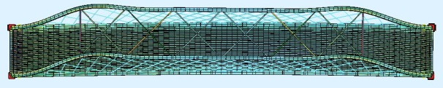 | nach DIN-FB 103; Abb. II-5.5.1 oder  DIN 18800-2; Tab.3
senkrecht zur Bogenebene | Vierendeel-Aussteifungssysteme
senkrecht zur Bogenebene | antimetrische Knickfigur affin zur niedrigsten Knickeigenform  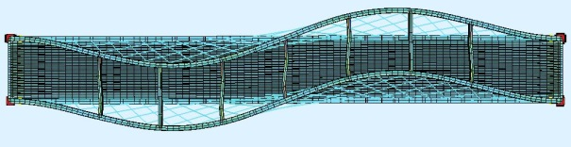 | nach DIN-FB 103; Abb. II-5.5.1 oder  DIN 18800-2; Tab.3
Tabelle 4 Imperfektionsansätze für Netzwerkbogenbrücken mit konstantem Bogenquerschnitt

Ausweichart des Bogens | Verlauf der geometrischen Ersatzimperfektion | Stich der Vorkrümmung w₀
in der Bogenebene | mehrwellige Knickfigur affin zur niedrigsten Knickeigenform in der Bogenebene  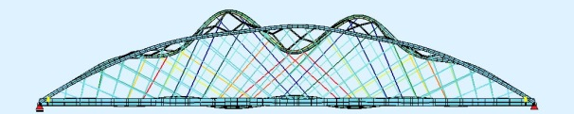 | nach DIN-FB 103; Abb. II-5.5.1 oder  DIN 18800-2; Tab.3
senkrecht zur Bogenebene | Fachwerkwindverbände
senkrecht zur Bogenebene | symmetrische Knickfigur affin zur niedrigsten Knickeigenform (für steife Windverbände)  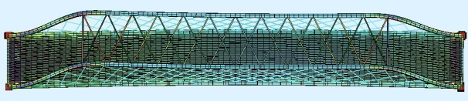 | nach DIN-FB 103; Abb. II-5.5.1 oder  DIN 18800-2; Tab.3
senkrecht zur Bogenebene | mehrwellige Knickfigur, deren Wendepunkte in den Anschlusspunkten der Verbandsstäbe liegen (für weiche Windverbände)  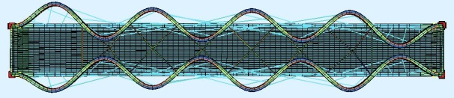 | nach DIN-FB 103; Abb. II-5.5.1 oder  DIN 18800-2; Tab.3
senkrecht zur Bogenebene | Vierendeel-Aussteifungssysteme
senkrecht zur Bogenebene | antimetrische Knickfigur affin zur niedrigsten Knickeigenform | nach DIN-FB 103; Abb. II-5.5.1 oder  DIN 18800-2; Tab.3
Tabelle 5 Imperfektionsansätze für Netzwerkbogenbrücken mit veränderlichem Bogenquerschnitt
Bei konstantem Bogenquerschnitt ist senkrecht zur Bogenebene stets die zum niedrigsten Knickeigenwert zugehörige Knickbiegelinie als Imperfektion auf das Tragwerk anzusetzen. Dies gilt unabhängig davon, ob die zu planende Netzwerkbogenbrücke mit einem Fachwerk-windverband oder einem Vierendeel-Aussteifungssystem ausgeführt werden soll. Die Formen der Knickfiguren unterscheiden sich jedoch stark. Bei Fachwerkverbänden ergibt sich eine symmetrische Knickbiegelinie, während diese bei Vierendeel-Systemen anti-metrisch verläuft. Für die Berechnung der Bogentragfähigkeit in der Bogenebene ist der An-satz von Imperfektionen nicht erforderlich. Die Spannungsberechnung kann in diesem Fall nach Elastizitätstheorie I. Ordnung erfolgen. Bei veränderlichem Bogenquerschnitt wird die Wahl der maßgebenden Imperfektionsform senkrecht zur Bogenebene durch die Art des Windverbandes bestimmt. Bei Vierendeel-Systemen und steifen Fachwerkwindverbänden (Typ Raute 1) ist wiederum der Ansatz der niedrigsten Knickeigenform erforderlich. Bei weicheren Fachwerkverbänden wird eine mehrwellige Knickfigur, deren Wendepunkte in den Anschlusspunkten der Verbandsstäbe liegen, maßgebend. Durch die Reduzierung des Bogenquerschnittes im Scheitelbereich ist im Unterschied zum konstanten Querschnitt auch die Analyse des Stabilitätsversagens in der Bogenebene erforderlich. In diesem Fall ist der Ansatz der niedrigsten Knickeigenform, die ein Ausweichen in der Ebene beschreibt, maß-gebend.

Vergleich der Untersuchungsergebnisse mit in der Praxis häufig zur Anwendung

kommenden Konstruktionsmerkmalen
Anhand eines Vergleichs zwischen einem optimierten Tragwerk und einem Brückenbau-werk, dessen konstruktive Merkmale bereits bei mehreren in der Praxis ausgeführten Stab-bogenbrücken zur Anwendung gekommen sind, soll abschließend die Effizienz der formulierten Entwurfsgrundlagen aufgezeigt werden. Das Vergleichsbauwerk wird dabei in Anlehnung an die Mainbrücke an der NATO-Rampe zwischen den Gemarkungen Sulzbach und Niedernberg konstruiert (Abbildung 1). So werden beispielsweise die Bogenform, der Bogenquerschnittsverlauf, der Windverband, die Spannweite, der Bogenstich und das Hängernetz der Mainbrücke auf das Vergleichsbauwerk übertragen. Die wichtigsten konstruktiven Daten sind in Tabelle 6 zusammengestellt. Vor allem die Bogenform, der Bogenquerschnittsverlauf und der Windverband sind bei ausgeführten Stabbogenbrücken häufig vorzufinden. Somit repräsentiert das Vergleichsbauwerk stellvertretend eine Vielzahl dieser Brücken.
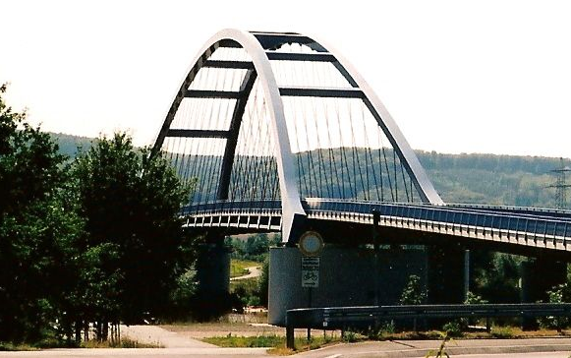
Abbildung 1 Mainbrücke an der NATO-Rampe

Spannweite | 150 m | Bogenform | kreisförmig
Bogenstich | 23,75 m | Bogenquer-schnittsverlauf | konstant
Hängernetz | 42 Hänger je Bogenebene mit konstanter Neigung von ca. 74° | Windverband | Vierendeel-System mit 8 Querriegeln
Tabelle 6 Konstruktive Daten der Mainbrücke an der NATO-Rampe

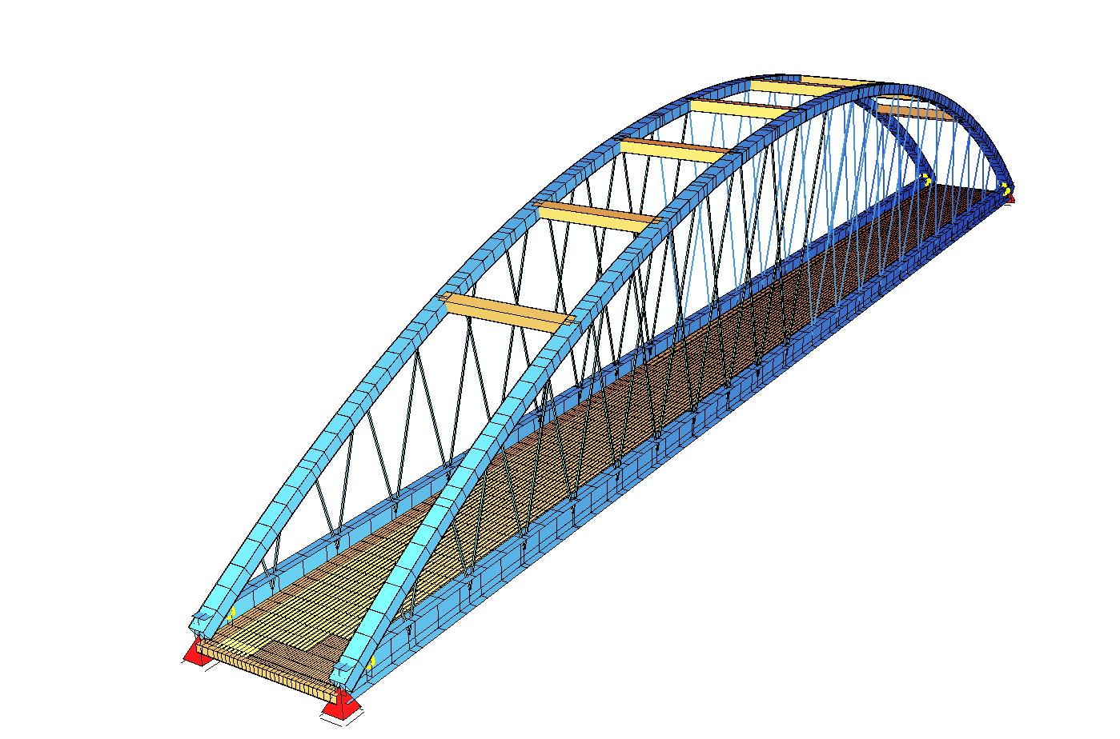
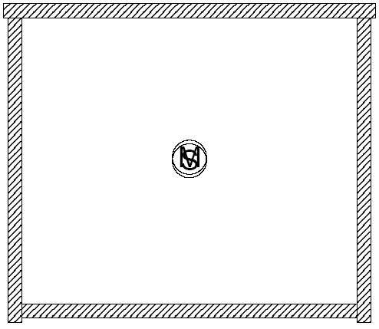
Bl 1300x50
Bl 1170x50
Bl 1065x50
Bl 1065x50
Abmessungen I-Profil Versteifungsträger:
Höhe: 2300 mm
Breite: 1100 mm
Dicke Gurte: 40 mm
Dicke Steg: 24 mm
Abbildung 2 FE-Modell und Bogenquerschnitt des Vergleichsbauwerkes
Der als Hohlkasten ausgeführte Bogen des Vergleichsbauwerkes weist in Anlehnung an die Mainbrücke an der NATO-Rampe einen vom Kämpfer zum Scheitel konstanten Quer-schnittsverlauf auf. Im Rahmen der Vergleichsstudie wird dieser Querschnitt so dimen-sioniert, dass sich im Grenzzustand der Tragfähigkeit eine Auslastung von etwa 90 % ergibt. Die Bemessung erfolgt nach Spannungstheorie II. Ordnung für ständige Lasten, Verkehrs-lasten nach Lastmodell 71 und Windlasten gemäß DIN-Fachbericht 101 unter Ansatz der kritischen Knickeigenform als geometrische Ersatzimperfektion (Vorverformungsstich nach DIN-Fachbericht 103). Als Material kommt S 355 J2 zum Einsatz. Der ermittelte Querschnitt (Auslastung 87,8%) ist zusammen mit dem generierten FE-Modell in Abbildung 2 dargestellt. In Abbildung 2 sind zwei weitere Konstruktionsmerkmale, die von der Mainbrücke übernommen werden, zu erkennen. Der Windverband wird als Vierendeel-System mit acht Querriegeln ausgeführt. Deren Dimensionierung ergibt einen Kastenquerschnitt mit den Ab-messungen 1100x1100x32 mm. Bei der Ausführung des Hängernetzes werden jeweils zwei der insgesamt 42 Hänger je Bogenebene in den in konstanten Abständen am Verstei-fungsträger angeordneten Anschlusspunkten zusammengeführt. Die Hängerneigung beträgt konstant 74°. Die Bögen des Vergleichsbauwerkes werden kreisförmig ausgeführt.
Wie bereits erwähnt, soll das entsprechend der aufgeführten Angaben konstruierte Ver-gleichsbauwerk einer Netzwerkbogenbrücke, welche gemäß der formu-lierten Entwurfsgrundlagen konstruiert wird, gegenübergestellt werden. Die Anwendung dieser Entwurfsgrundlagen wird im Folgenden aufgezeigt.

- Wahl der Bogenform
Für den Bogen wird eine Ellipsenform gewählt. Das Radien- bzw. Halbmesserverhältnis wird zu 1,9 festgesetzt. Dadurch ergeben sich bei einer Spannweite von 150 m und einem Bogenstich von 23,75 m Halbmesser von 84,89 m und 44,68 m.
2.) Ausführung und Dimensionierung des oberen Windverbandes
Aufgrund der deutlichen Vorteile für das Tragverhalten des Bogens wird die Brücke mit einem Rautenverband ausgeführt. Die Portalriegel werden dabei so angeordnet, dass sie die gleiche Höhe über der Fahrbahn aufweisen wie jene des Vergleichsbauwerkes. Die Abmessungen der Hohlkastenquerschnitte betragen 400x400x16 mm für die Portalriegel und 250x250x16 mm für die Fachwerkstäbe.
    - Wahl des Bogenquerschnittes und des Querschnittsverlaufs
Die Dimensionierung des Bogenquerschnittes und die Ermittlung dessen Verlaufes er-folgt mit Hilfe der Angaben im vorherigen Abschnitt und soll im Folgenden demonstriert werden. Zunächst erfolgt die überschlägige Ermittlung der zu erwartenden Bogen-normalkraft. Dazu wird die Näherungsformel nach Tveit verwendet.
Die Belastung q, welche auf einen Bogen entfällt, setzt sich vereinfachend aus den ständigen Lasten (überschlägig bestimmt) und der gleichförmigen Streckenlast des Lastmodells 71 von 80 kN/m zusammen. Für die Berechnung wird der Bogenscheitel betrachtet. Damit erhält man die Werte γ = 0° (Bogenneigung), x = 75 m (Brückenmitte) und α = 54° (abgeschätzter Hängerneigungswinkel in Brückenmitte). Die Bogennormal-kraft ergibt sich somit zu:

N_{Bogen} = 34317,4 kN
Mit dem in Abbildung 3 (links) dargestellten Bogenquerschnitt, der berechneten Bogen-normalkraft und dem Knicklängenbeiwert β = 0,137 wird im nächsten Schritt der Ersatzstabnachweis nach DIN 18800, Teil 2 [16] geführt. Dieser Stabilitätsnachweis darf eine Auslastung von 70% (Spannweite 150 m) nicht überschreiten.
Normalkraft im plastischen Zustand:
Knicklänge:
Bezogener Schlankheitsgrad:
Mit und Knickspannungslinie c ergibt sich ein Abminderungsfaktor κ von 0,760. Damit lautet der Nachweis für zentrische Normalkraft:
Die Bedingung, dass das Ergebnis des Nachweises einen Wert von etwa 0,7 nicht über-schreitet, ist somit eingehalten und der gewählte Querschnitt kann weiterverwendet werden. Mit diesem Querschnitt, der zunächst konstant über die gesamte Bogenlänge verläuft, wird eine exakte Spannungsberechnung nach Elastizitätstheorie II. Ordnung durchgeführt. Dabei ergibt sich eine Querschnittsauslastung von 88,6%. Im letzten Schritt wird der Querschnittsverlauf mit Hilfe der in Tabelle 1 angegebenen Reduzierungsfaktoren optimiert. Die Anwendung der Tabellenwerte ist zulässig, da die Auslastung des Querschnittes über 80% liegt. Die Reduzierungsfaktoren werden zu f_{S,B} = 0,8; f_{S,H} = 0,6, f_{S,St} = 0,9 und f_{S,G} = 1,0 gewählt (vierte Zeile in Tabelle 1). Die Bogenbreite verjüngt sich somit in einem quadratischen Verlauf zum Scheitel auf 80% der Werte am Kämpfer, die Bogenhöhe in gleichem Verlauf auf 60%. Die Blechdicken der Kastenstege werden im Bogenbereich zwischen den Portalriegeln auf etwa 90% reduziert. Die genauen Abmessungen können Abbildung 3 entnommen werden.
Bl 960x48
Bl 840x48
Bl 579x45
Bl 579x45
  Bl 1200x48  Bl 1070x48  Bl 987x50  Bl 987x50 | 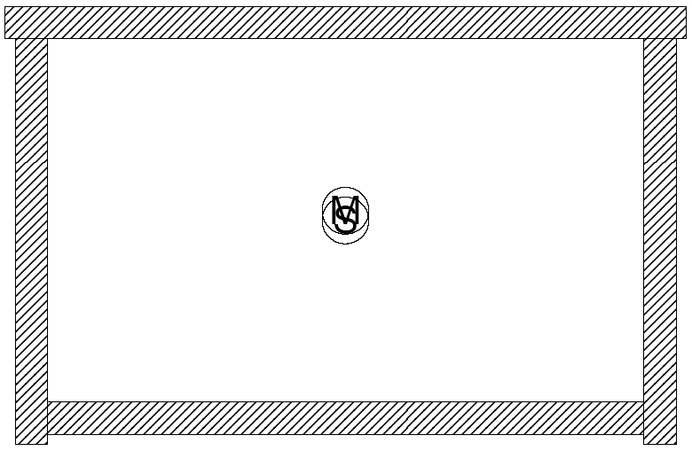
Abbildung 3 Bogenquerschnitte der optimierten Brücke am Kämpfer (links) und
am Scheitel (rechts)
    - Anordnung und Dimensionierung der Hänger
Als Hängernetz wird eine Anordnung mit gleichmäßig ansteigender Hängerneigung und 48 Hängern je Bogenebene ausgeführt. Die optimalen Neigungsparameter betragen im vorliegenden Fall α₁ = 20° und Δα = 3,0°.

    - Dimensionierung der Versteifungsträger
Da der Querschnitt der Versteifungsträger keinen nennenswerten Einfluss auf das Trag-verhalten des Bogens hat, wird die Dimensionierung ausschließlich mit Hilfe der vorhan-denen Zugkraft vorgenommen. Das gewählte I-Profil hat eine Breite von 1100 mm und eine Höhe von 2300 mm. Die Blechdicken betragen 24 mm (Steg) und 40 mm (Gurt).
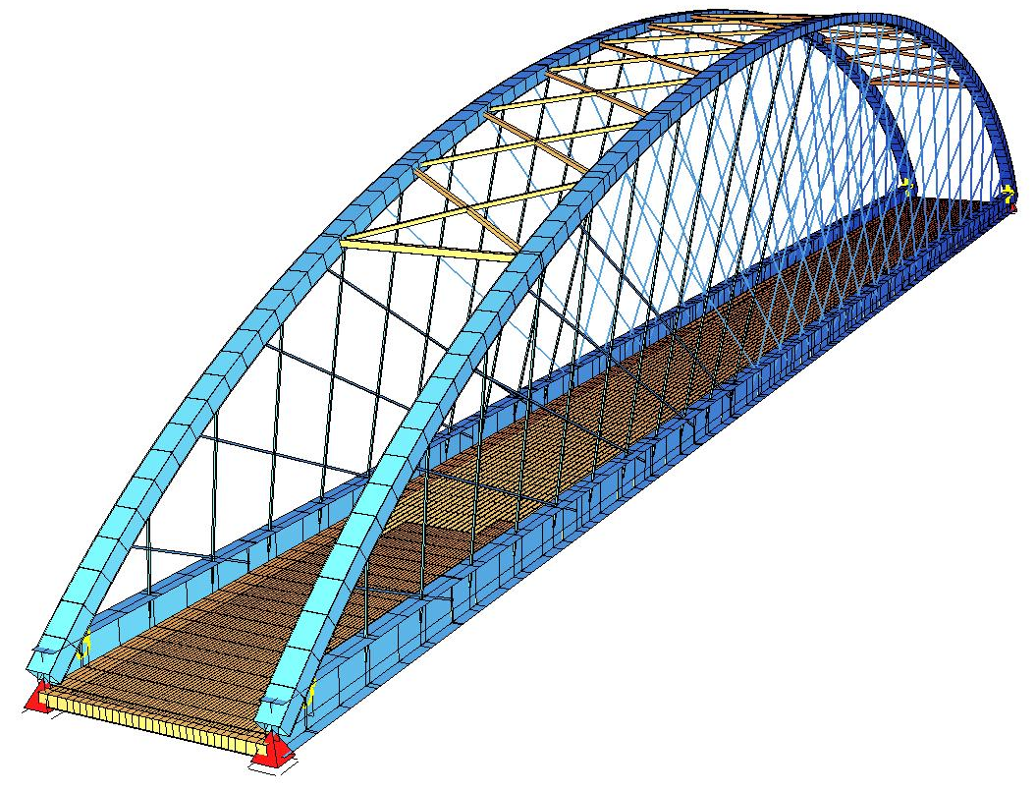
Abbildung 4 FE-Modell des optimierten Tragwerkes
Die konstruktiven Erkenntnisse werden abschließend in ein FE-Modell (Abbildung 4) einge-arbeitet, für welches die Spannungsberechnungen nach Elastizitätstheorie II. Ordnung durchgeführt werden. Die Belastungsansätze sind dabei mit denen des Vergleichsbau-werkes identisch. Die Imperfektionsform senkrecht zur Bogenebene wird gemäß Tabelle 5 gewählt (symmetrische Knickfigur affin zur niedrigsten Knickeigenform). Die Berechnung des optimierten Brückenbauwerkes ergibt eine maximale Spannungsauslastung von 88,6%. Dieser Wert ist mit der Auslastung des Bogens des Vergleichsbauwerkes nahezu identisch, wodurch der anschließend aufgeführte Vergleich der Stahltonnagen sehr aussagekräftig ist.

Die Stahltonnagen der Bögen beider Brückenbauwerke, welche im Anschluss an die Bauteil-dimensionierung ermittelt wurden, sind in Tabelle 7 gegenübergestellt. Des Weiteren sind die möglichen Stahlersparnisse, die durch die Optimierung des Brückentragwerkes realisiert werden können, aufgeführt.

Durch die Optimierung des Bogentragwerkes und der unmittelbar angrenzenden Bauteile wie Windverband und Hängernetz ist gegenüber dem Vergleichsbauwerk eine Bogenstahl-ersparnis von etwa 120 Tonnen (20,4%) möglich. Allein die Verwendung eines Rautenwind-verbandes und die Ausführung der Bögen als Ellipse ermöglicht im Unterschied zu einem Tragwerk mit kreisförmigen Bögen und Vierendeel-Windverband eine Reduzierung der Bogenstahltonnage um 9,1%, was einem Absolutwert von 53,2 Tonnen entspricht. Der Grund dafür sind die deutlich geringeren Beanspruchungen im optimierten Brückentragwerk. Auch durch den Windverband sind größere Stahleinsparungen möglich. Der Einsatz eines Rautenfachwerkes ermöglicht im Vergleich zum Vierendeel-System eine Reduzierung der Stahltonnage um 55,8 t (60,7%).

 | Vergleichsbauwerk | Optimierte Brücke  (konstanter Bogenquerschnitt) | Optimierte Brücke (veränderlicher Bogenquerschnitt)
Stahltonnage [t] | 588,3 | 535,1 | 468,2
Stahlersparnis [t] | --- | 53,2 | 120,1
Stahlersparnis [%] | --- | 9,1 | 20,4
Tabelle 7 Bogen-Stahltonnagen und Stahlersparnisse
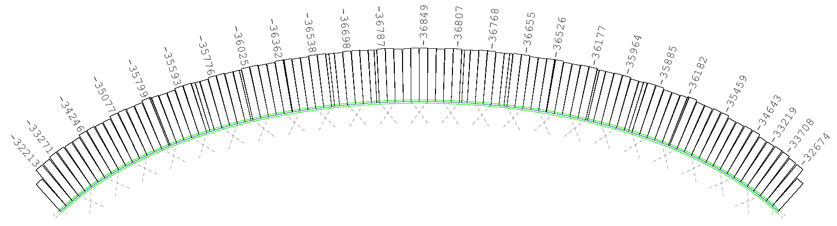
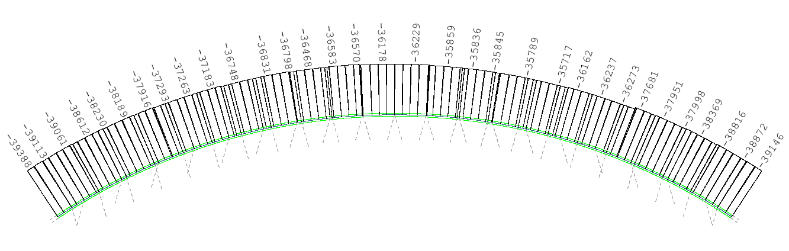
Abbildung 5 Vergleich der Bogennormalkräfte zwischen optimiertem Tragwerk (oben)
und Vergleichsbauwerk (unten)
In den Abbildungen 5 bis 7 sind die Schnittkraftverläufe (N, M_{z} und M_{y}) beider Tragwerke gegenübergestellt. Bei den Verläufen aller drei Schnittkraftkomponenten sind zum Teil erhebliche Unterschiede zwischen den beiden Brückenbauwerken festzustellen. Beim optimierten Tragwerk fallen die Biegemomente M_{z} und vor allem die Normalkräfte im Bereich der Portalstiele deutlich geringer aus. Letztere können durch den steileren Anstieg des vorteilhaften Ellipsenbogens im Portalbereich um bis zu 5 MN (13%) reduziert werden.

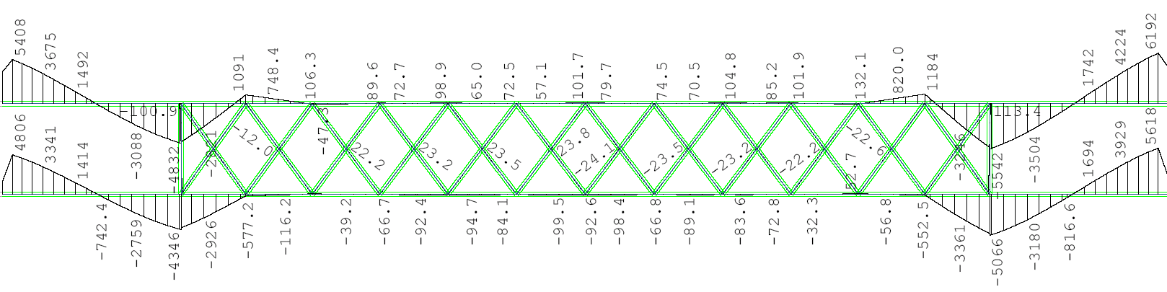
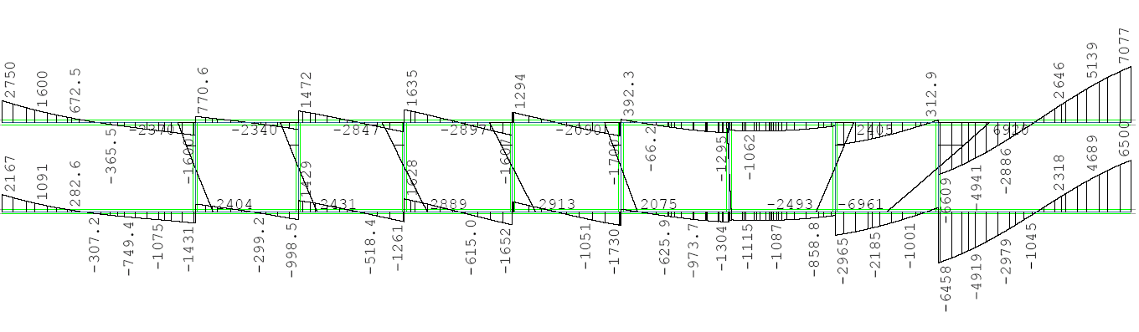
Abbildung 6 Vergleich der Biegemomente M_{z} senkrecht zur Bogenebene zwischen optimiertem
Tragwerk (oben) und Vergleichbauwerk (unten)
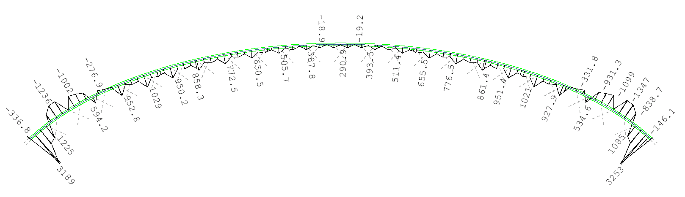
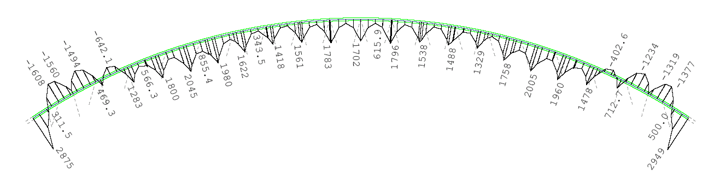
Abbildung 7 Vergleich der Biegemomente M_{y} in der Bogenebene zwischen optimiertem
Tragwerk (oben) und Vergleichbauwerk (unten)
Auch das um etwa 11% kleinere Biegemoment M_{z} (bemessungsmaßgebender Maximalwert verringert sich um ca. 800 kNm) ist zum Teil auf den steileren Bogenanstieg zurückzuführen (Verkürzung der Portalstiellänge). Der Hauptgrund für diese Reduzierung liegt jedoch in der Ausführung des Windverbandes. Da die Windkräfte beim Rautenverband fast ausschließlich über Normalkräfte abgetragen werden, kann das Biegemoment im Vergleich zum Bogentragwerk mit Vierendeel-System, bei dem die Rahmentragwirkung eine Erhöhung der Querbiegemomente verursacht, verringert werden.

Die Biegemomente M_{y} in der Bogenebene unterscheiden sich vor allem im Bereich zwischen den Portalriegeln enorm. Beim Vergleichsbauwerk sind die Werte im Bogenscheitel nahezu sechsmal so groß wie jene des optimierten Brückentragwerkes. Die Ursache für diese großen Momente ist in der unvorteilhaften Hängeranordnung (konstanter und zugleich sehr großer Hängerneigungswinkel) zu suchen.

Tabelle 8 zeigt den Vergleich der bemessungsmaßgebenden Schnittgrößen am Bogen-kämpfer und die sich daraus ergebenden Spannungen und Spannungsauslastungen nach Elastizitätstheorie II. Ordnung bei jeweils konstantem Bogenquerschnittsverlauf. Der konstante Verlauf wird in diesem Fall gewählt, um die direkte Vergleichbarkeit der Spannungsauslastungen zu gewährleisten. Als Bogenquerschnitt kommt der im linken Teil von Abbildung 3 dargestellte Hohlkasten zum Einsatz.
 | N  [kN] | M_{y}  [kNm] | M_{z}  [kNm] | max σ [N/mm²] | Auslastung
Vergleichsbauwerk | 38790,2 | 2783,5 | 6666,6 | 322,3 | 0,999
Optimierte Brücke | 33062,5 | 3278,9 | 5511,1 | 286,0 | 0,886
Tabelle 8 Bemessungsmaßgebende Schnittkräfte und Spannungsauslastungen
Durch die im Vorangegangenen aufgezeigten Auswirkungen des Ellipsenbogens und des Rautenfachwerk-Windverbandes auf die Bogenschnittgrößen wird die Spannung im opti-mierten Brückenbauwerk um etwa 11% reduziert. Damit kann der Spannungsnachweis im Unterschied zum Vergleichsbauwerk für eine Stahlgüte S 355 mit ausreichenden Reserven erfüllt werden. Für letzteres ist zur Erzielung einer vergleichbaren Spannungsauslastung eine Querschnittserhöhung erforderlich, die zu den in Tabelle 7 aufgeführten Materialmehrauf-wendungen führt.

Neben den Vorteilen, die durch die Optimierung der Bogenform und des Windverbandes erzielt werden können, ist durch die Optimierung des Bogenquerschnittsverlaufs eine weitere Reduzierung der Stahltonnage möglich. Durch die Anwendung der in Tabelle 1 aufgeführten Reduzierungsfaktoren kann die Bogenstahltonnage im vorliegenden Beispiel um weitere 66,8 Tonnen (12,5%) verringert werden.

In Abbildung 8 und 9 sind die Spannungen im Bogen bei Einsatz eines konstanten Bogenquerschnittes sowie bei veränderlichem Querschnittsverlauf dargestellt. Beim Ver-gleich der maximalen Spannungsauslastungen ergeben sich keine nennenswerten Unterschiede. Als bemessungsmaßgebend stellt sich bei beiden Verläufen der Querschnitt am Bogenkämpfer heraus. Größere Unterschiede sind jedoch bei den Spannungswerten im Scheitelbereich zu erkennen. Bei konstantem Querschnittsverlauf beträgt die Auslastung am Bogenscheitel nur 59,2% (Spannungswert 190,9 N/mm²). Der Querschnitt ist somit in diesem Bereich überdimensioniert. Eine im Hinblick auf die Stahltonnage wirtschaftlichere Lösung ergibt sich durch den veränderlichen Querschnittsverlauf. Durch die Reduzierung der Bogenbreite auf 80% und der Bogenhöhe auf 60% der Abmessungen am Kämpfer sowie durch die Verringerung der Stegblechdicke im Scheitelbereich um 5 mm, kann die Spannungsauslastung im Bogenscheitel auf 85% (Spannungswert 274,3 N/mm²) angehoben werden. Der Bogenquerschnitt ist somit in allen Bogenbereichen nahezu gleichmäßig ausgelastet.

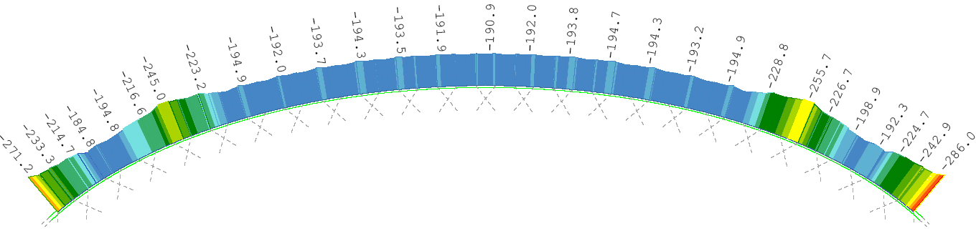
Abbildung 8 Spannungen im Bogen bei konstantem Bogenquerschnitt
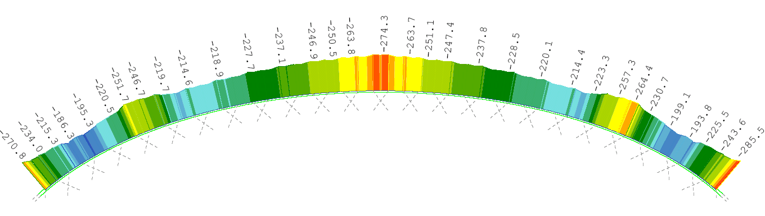
Abbildung 9 Spannungen im Bogen bei veränderlichem Bogenquerschnittsverlauf

Der aufgezeigte Vergleich verdeutlicht, dass durch die Optimierung der Bögen und des oberen Windverbandes erhebliche Stahleinsparungen möglich sind, ohne die Tragfähigkeit des Bauwerkes signifikant zu reduzieren. Die Optimierung erfolgt dabei durch gezielte An-wendung der formulierten Entwurfsgrundlagen.

